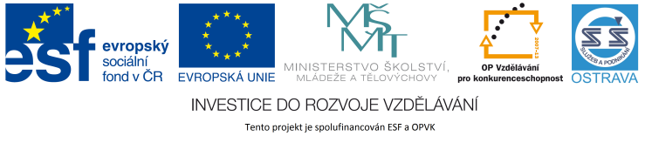 VY_12_INOVACE_ČJO3A3564ZŘ_RES

Výukový materiál v rámci projektu OPVK 1.5 Peníze středním školám

Číslo projektu: CZ.1.07/1.5.00/34.0883
Název projektu: Rozvoj vzdělanosti
Číslo šablony: I/2
Datum vytvoření: 10. 9. 2012
Autor: Mgr. Renáta Zbořilová
Určeno pro předmět: Český jazyk a literatura
Tematická oblast: Porozumění textům v kontextu literárního vývoje 20. a 21. století

Obor vzdělání: Obchodník (66-41-L/01) – 3. ročník
Název výukového
materiálu: pracovní list Guillaume Apollinaire – představitel moderní poezie

Popis využití: řešení

Čas: 15 minut

Řešení:

- Karel Čapek

- např. J. Wolker – Svatý Kopeček, V. Nezval – Podivuhodný kouzelník, Edison, K. Biebl – Nový Ikaros

- např. polytematičnost, asociační metoda, prolínání motivů, uvolněná stavba, uvolnění logické návaznosti, zrušení interpunkce aj.

- Hradčany, Chrám sv. Víta

- Apollinaire mnoho cestoval po střední Evropě a na svých cestách navštívil v roce 1902 také Prahu. Pobýval v Praze krátce, přesto jí věnoval povídku Pražský chodec. Popisuje v ní, jak prochází pražskými ulicemi a průvodce mu při tom dělá bludný Žid.

